פעילות ליום השואה- פעילות בתחנות
מיועד לכיתות: ד'-ו'
משך הפעולה:כשעה

הפעולה מתאימה לאמצע שבוע

מטרה:
- העמקת הקשר לזכרון השואה תוך כדי חוויה אישית
- הבנה שאין לעמ"י אף מקום פרט לא"י

אביזרים:
- שולחנות
- חומשים
- כובעי קסקט, שלייקס, בגדים ישנים
- שלטים עם כתובות שונות
- מצלמה
- מדפסת
- טלאים צהובים
- כתרים עם פתקים
- סדין
- כסאות
- דפים
- כלי כתיבה
- ברקו
- מחשב
- מסך
- מנעולים ומפתחות
- צורות של מבחנים פסיכוטכניים

מהלך הפעילות:
החניך יעבור במספר תחנות שכל את מהן מציגה את אחד השלבים במהלך המלחמה.
מומלץ בחום להכין תפאורה מתאימה לכל חדר/פינה בה מוצבת התחנה ליצירת אווירה.
את הקבוצה מלווה ילד שמספר את סיפורו האישי. בכל תחנה ישנה פעילות.

תחנה מס' 1- החיים שלפני

הצעת תפאורה-כדאי לסדר את החדר בצורת כיתה עם חומשים על השולחנות.
יוריק מציג את עצמו ומספר על חייו בעיר הגדולה וארשה. הילד חי חיי נחת ושלווה, הוריו אנשי עסקים מצליחים, יש להם הרבה חברים גויים. ומנגד החיים היהודיים מפותחים, הוא לומד בבי"ס יהודי.

מביאים כובעי קסקט, שלייקסים ושלל בגדים ישנים, מכינים שלט "כיתה ג', בי"ס אור התורה ורשה" ומצלמים את כל הקבוצה בתור הכיתה שלו.
*ממולץ לערוך את התמונה בשחור לבן ולחלק לילדים.

תחנה מספר 2- טלאי צהוב

הצעת תפאורה- שלטים בסגנון "יהודים החוצה", "אין כניסה לכלבים ויהודים" וכדו'
יוריק מספר שיום אחד הוא חוזר ורואה את אמא שלו תופרת מגני דוד צהובים על כל הבגדים, הוא לא מבין והיא מסבירה לו שיש חוק חדש שיהודים צריכים לענוד טלאי צהוב על כל בגד. הוא מספר כמה לא נעים ללכת עם תג מזהה ברחוב.
*אפשר לענוד לכל ילד טלאי צהוב.

משחק- שמים לכל ילד על הראש פתק שאומר מה הוא כשהמטרה היא לגלות מה אתה עפ"י התגובות של אחרים אליך. לדוג' עצבני, היחס "תירגע". או לחילופין ג'וק, היחס- הנסים לדרוך עליו, צורחים כשרואים אותו...
מטרת המשחק להמחיש כמה זה מציק להיות מסומן.

תחנה מס' 3- החיים בגטו

הצעת תפאורה- חומת הגטו.
יוריק מסביר מה זה גטו ומדבר על המעבר מבית גדול לבית קטן עם עוד משפחות, מחדר מלא צעצועים ובגדים שהוחלפו בשתי מזוודות לכל המשפחה וכדו'.

מכינים כתבות, מודעות כמו זמני חלוקת הלחם, זמני תפילות, חוקים חדשים דוגמת הזמנים בהם אסור להסתובב בחוץ, הודעה על הארכת שעות העבודה לעובדים במפעל... ונותנים לילדים לעצב עיתון לגטו.
משחק- וריאציה א': כל הילדים עומדים על סדין, מקפלים את הסדין לשתיים ושוב כולם צריכים להיכנס עליו. ממשיכים לקפל עוד ועוד כמה שיכולים.
וריאציה ב': לכל ילד יש כסא והוא עומד עליו. מכאן והלאה מתחילים להוריד כסאות וכולם צריכים להמשיך לעמוד על הכסאות שנותרו.
שני המשחקים באים להמחיש את הצפיפות הנוראה שהיתה בגטאות.

תחנה מס' 4- מחנות ההשמדה

הצעת תפאורה- גדרות תיל, מגדלי שמירה. או לחילופין דרגשים.
יוריק מספר בקצרה על הדרך הנוראה שהיתה בדרך ברכבת ועל ההרעה בתנאים ועם כל זאת על הנסיון לשמור על צלם אנוש ועל קיום מצוות.
http://www1.yadvashem.org/exhibitions/27_jan_heb/Remembrance_Video_film13.htm

סרטון המראה את המידות והמוסריות שלא נשחקו על אף הכל במחנות. הלינק מצורף אבל אם זה לא נראה לכם יש עוד סרטי עדויות באתר של יד ושם, בעברית עם תרגום או באנגלית.
http://www1.yadvashem.org/exhibitions/27_jan_heb/Remembrance_Video.htm

יוריק מספר שכל יום היו נעלמים אנשים אך המבוגרים לא סיפרו להם לאן. אחרי המלחמה הוא גילה שכולם מתו.

תחנה מס' 5- עליה לארץ

משחק- וריאציה א': מביאים שלל מנעולים ואת המפתחות שלהם וצריך להתאים.
וריאציה ב': מכינים צורות שצריך להשלים אותן (כמו במבחנים פסיכוטכניים- ראה נספח בסוף)
מטרת המשחק- להראות שלכל דבר יש רק מקום אחד שהוא מתאים לו.

יוריק מספר על יום השחרור ועל כך שמרגע שהשתחרר ידע והבין שיש רק מקום אחד שבו יוכל לחיות-ארץ ישראל.

סיכום: מגיע אחד המדריכים מחופש לסבא זקן ומספר שהוא יוריק ששמו הישראלי הוא אורי. לאחר העלייה שלו ארצה הוא הקים את ביתו באחד המושבים בנגב. לאור כל מה שעבר בחייו הוא יודע בוודאות שהמקום היחידי שיהודים יכולים לחיות בבטחה הוא ארץ ישראל.
לסיים בשירת "התקווה"

נספח שאלות השלמת צורה לתחנה מספר 5

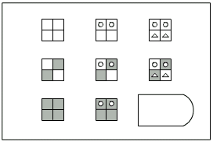:3 שאלה :תשובות אפשריות 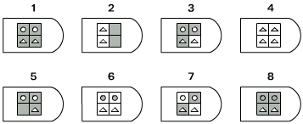

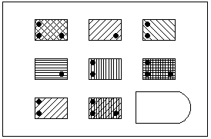:5 שאלה :תשובות אפשריות 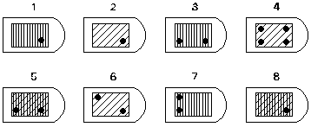

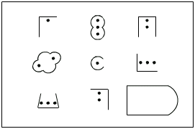:7 שאלה :תשובות אפשריות 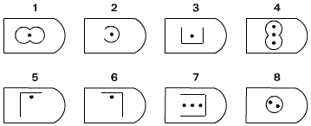

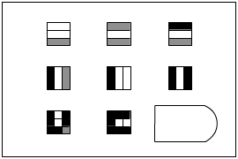:9 שאלה :תשובות אפשריות 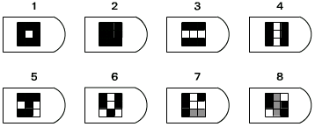

התשובות לכל השאלות זה מספר 1.

